数据结构
Thanks YouSiki！
by jbh

hash
垂链法

k-d tree
分割超平面的选择
瞎几把选
添加和删除
类比替罪羊树
查询
利用范围决定进左右儿子
非常好的一篇blog
https://blog.csdn.net/silangquan/article/details/41483689

动态开点线段树
(真好,真的
一些常见的应用
https://www.520mwx.com/view/36645

可持久化数据结构
主席树
所谓主席树呢，就是对原来的数列[1..n]的每一个前缀[1..i]（1≤i≤n）建立一棵线
段树，线段树的每一个节点存某个前缀[1..i]中属于区间[L..R]的数一共有多少个（比
如根 节点是[1..n]，一共i个数，sum[root] = i；根节点的左儿子是[1..(L+R)/2]，
若不大于 (L+R)/2的数有x个，那么sum[root.left] = x）。若要查找[i..j]中第k大数
时，设某结点x，那么x.sum[j] - x.sum[i - 1]就是[i..j]中在结点x内的数字总数。
而对每一个前缀都建一棵树，会MLE，观察到每个[1..i]和[1..i-1]只有一条路是不一
样的，那么其他的结点只要用回前一棵树的结点即可，时空复杂度为O(nlogn)。


可持久化并查集
使用一个主席树维护并查集的合并操作(尚未理解
https://blog.csdn.net/kscla/article/details/53586880

一些题
lg3224永无乡
lg4556雨天的尾巴

平衡树-BST的进化
用于解决BST的不平衡问题

treap=tree+heap

splay
旋转操作

替罪羊树
当发现一颗子树不平衡时直接拍扁重建
fhq treap

旋转操作 右旋 <==> 左旋

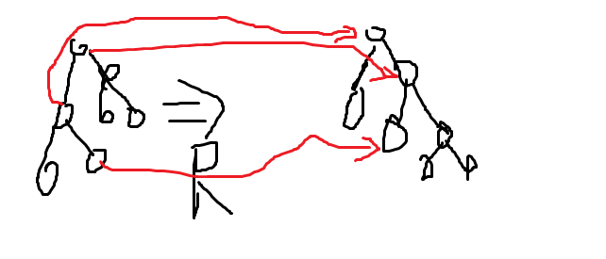

treap
fix 维护 heap
val 维护 BST

splay

